___________________ ______________

Problèmes : Additions et soustractions de dizaines

Ecris le calcul et la réponse :

- Maman a reçu 10 fleurs de papa, 20 de Mamy et 10 de moi.
Combien de fleurs a-t-elle en tout ? ________________________

- Le petit Poucet a semé 100 cailloux. Un petit nain en a ramassé 40.
Combien de petits cailloux reste-t-il sur le sentier ? ________________________

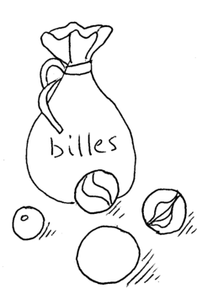
- Grand tournoi de billes ! Je suis le grand vainqueur ! D’abord j’en ai gagné 30, puis 10, puis encore 40 !
Combien de billes ai-je en tout ? ________________________

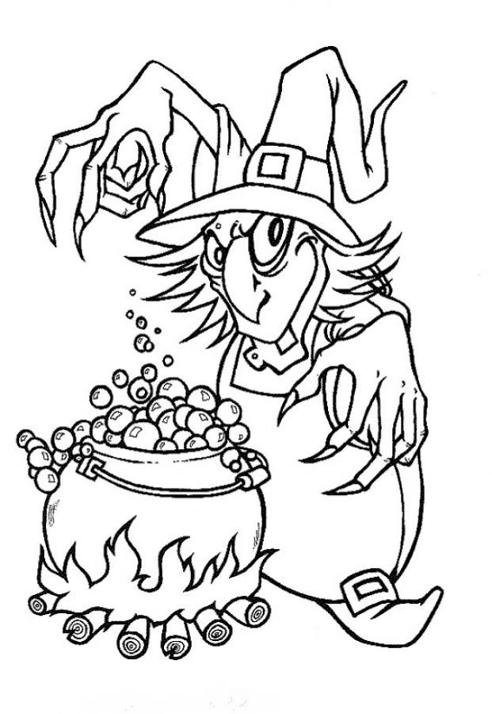

- On a fait une potion magique avec du lait et des Corn Flakes : 20 au chocolat, 20 au miel et 10 à la pomme.
Combien de Corn Flakes y a-t-il dans la potion ? ________________________

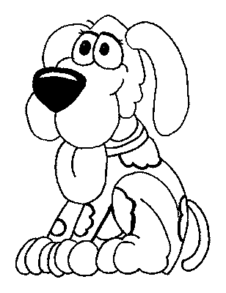
- J’avais 60 Nic Nac. Médor, mon gros chien, en a croqué 20.
Combien me reste-t-il de Nic Nac ? ________________________

___________________ ______________

Problèmes : Multiplications et divisions avec des dizaines

Ecris le calcul et la réponse :


- A mon anniversaire, j’ai invité 10 amis. Ils recevront chacun une brochette avec 7 bonbons.
Combien de bonbons dois-je acheter pour fabriquer une brochette pour chacun d’entre eux? ________________________
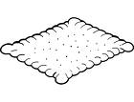
2. Mamy refuse que Léon mange les 20 biscuits du paquet. Il doit les partager avec son petit frère.
Combien de biscuits recevront les enfants ? ________________________


- Madame souhaite distribue 8 gommettes aux 10 élèves qui ont terminé leur travail. Avec ces gommettes, ils devront réaliser un joli tableau.
Combien Madame doit-elle préparer de gommettes ? _______________________


- Pour aller au zoo, Simon a acheté un paquet de 50 cacahuètes car il est fou de ces animaux ! Il y a 10 singes dans l’enclos.
Combien de cacahuètes devra-t-il donner à chaque singe pour vider son paquet ?
________________________

- Le fleuriste apporte 100 montages de fleurs pour le mariage de ma tante.
Il y a 10 tables rondes dans la salle.
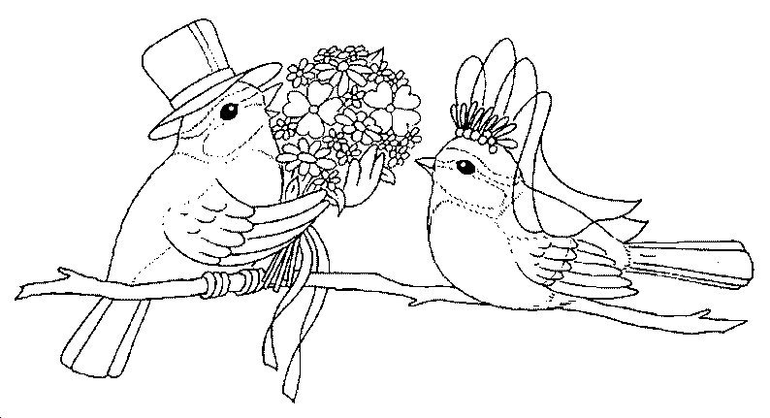
Combien de montages devra-t-il poser sur chaque table ? ________________________

___________________ ______________

Problèmes : Les 4 opérations sur les dizaines

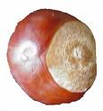
Ecris le calcul et la réponse :

- Pour réaliser un bricolage, les enfants qui ont un marronnier dans leur jardin apportent des marrons. Tristan en apporte 30, Sarah 20 et Mathieu 40.
Combien de marrons y a-t-il en tout ? ________________________

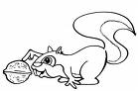
- Cet écureuil est un petit gourmand ! Il a d’abord mis 50 noisettes dans son nid mais il n’a pas résisté et en a avalé 20 le premier jour !
Combien lui reste-t-il de noisettes en réserve ? ________________________


- Lorsqu’on se trompe dans la dictée, Madame demande que chaque mot erroné soit recopié 3 fois.
Pauvre Bruno ! Il a fait 10 fautes dans sa dictée !
Combien de mots devra-t-il recopier en tout ? _______________________

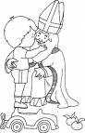

- Saint Nicolas a apporté 70 billes pour les 10 garçons de la classe.
Combien de billes recevra chaque garçon ?
________________________

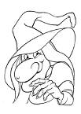
5. La sorcière transforme 10 enfants de l’école en ouistitis, et encore 20... et encore 10 !
Combien de petits singes y aura-t-il ? ________________________

